**Part 2: Supervisió de Windows Server 2016**

1. **Flipped Learning. Activitat vídeo** <https://youtu.be/GEZmUSFCJm0>

|  | **Event Viewer** | **Performance Monitor** | **Resource Monitor** | **Services** | **Task Manager** | **Motiu?** |
| --- | --- | --- | --- | --- | --- | --- |
| **Captura 1** | X |  |  |  |  | Perquè podem veure els registres |
| **Captura 2** |  |  | **X** |  |  | Perquè surten els gràfics de la CPU i els recursos del servidor |
| **Captura 3** |  | **X** |  |  |  | Perquè surt un gràfic que supervisa el sistema i les estadístiques de la CPU |
| **Captura 4** |  |  |  |  | **X** | Perquè surten els programes i processos que s’executen al moment |
| **Captura 5** |  |  |  | **X** |  | Perquè es mostren tots els serveis i els processos que s’executen |
| **Captura 6** | **X** |  |  |  |  | Posa event viewer en gran |
| **Captura 7** |  |  | **X** |  |  | Perquè surten els gràfics a la dreta |
| **Captura 8** |  |  |  | **X** |  | Mostra les propietats d’un servei |
| **Captura 9** |  |  |  |  | **X** | Es veuen les pestanyes d’administrador |
| **Captura 10** | **X** |  |  |  |  | Surten els esdeveniments detallats |

**Indica quin nom reben aquestes eines en l’idioma d’instal·lació del teu Windows Server.**

Event Viewer = Visor de eventos

Performance Monitor = Monitor de rendimiento

Resource Monitor = Monitor de recursos

Services = Servicios

Task Manager = Administrador de tareas

1. **Administrador de tasques**
   1. **Indica les 4 formes d’accedir a la consola d'administració de tasques.**

* Fent control, majúscules i esc
* Fent control, alt i supr i escollint l’opció iniciar administrador de tasques.
* Fent clic a inici i escrivint taskmanager
* Fent clic dret a la barra d’eines i seleccionant l’opció administrador de tasques
  1. **Enumera i resumeix la utilitat de les 5 pestanyes que formen l'administrador de tasques.**
* Processos: Podem trobar aplicacions d’usuari i processos que s’estan executant en segon pla processos del sistema CPU i memòria.
* Detalls: Podem trobar programes associats a les aplicacions. Permet canviar la prioritat de cadascun.
* Usuaris: Podem trobar quins usuaris estan connectats i quines aplicacions estan utilitzant, també es poden desconnectar usuaris.
* Serveis: Podem trobar quins serveis estan funcionant o aturats. Permet aturar o iniciar serveis. També es pot obrir l’administrador de serveis per gestionar els serveis de forma més detallada.
* Rendiment: Permet veure l’utilització global de la CPU, la memòria i la xarxa. És pot obrir el monitor de recursos , que permet veure amb més detall l’utilització de la CPU, la memòria, la xarxa i els discos.
  1. **Mostra una captura de pantalla de cada una d’aquestes pestanyes del Windows Server.**

Processos: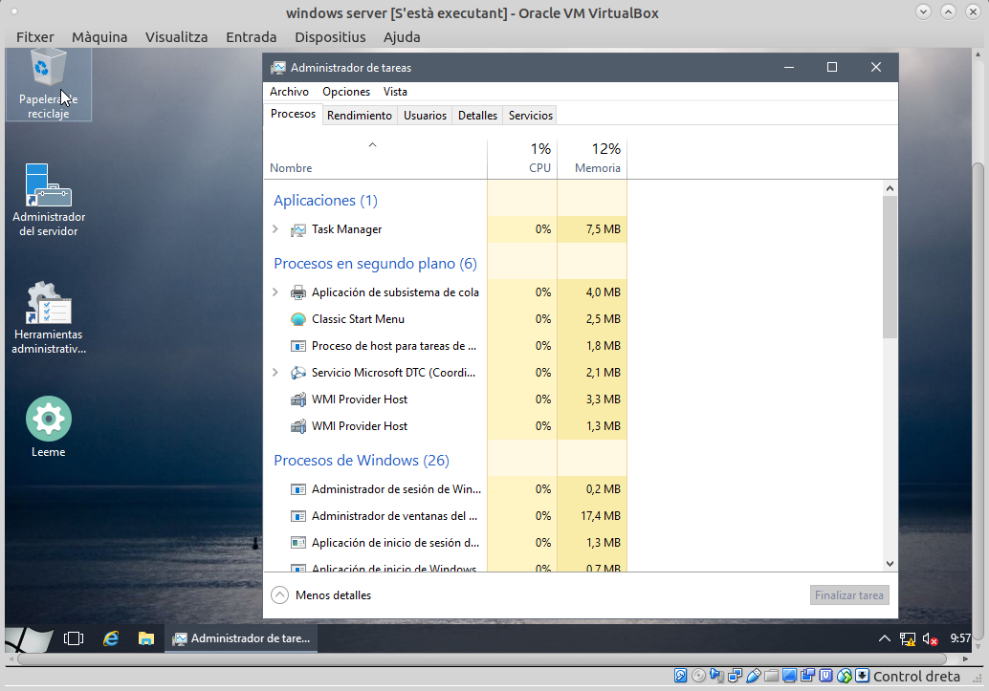

Detalls: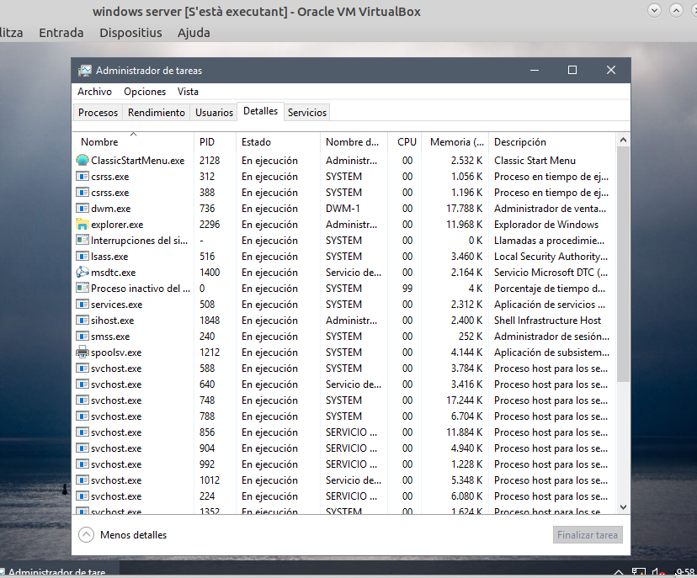

Usuaris: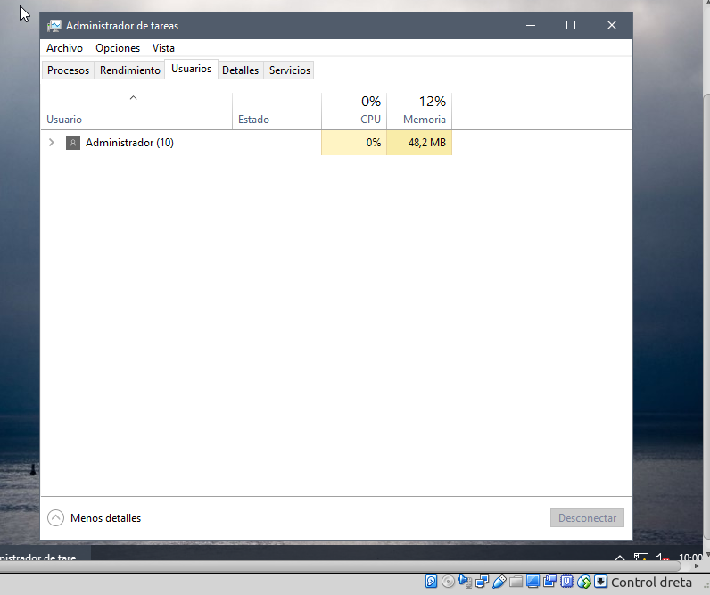

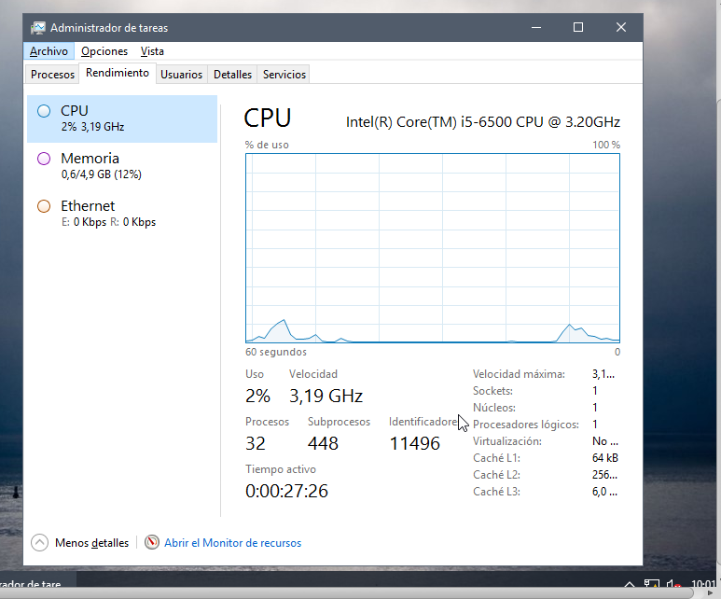

Rendiment:

Serveis: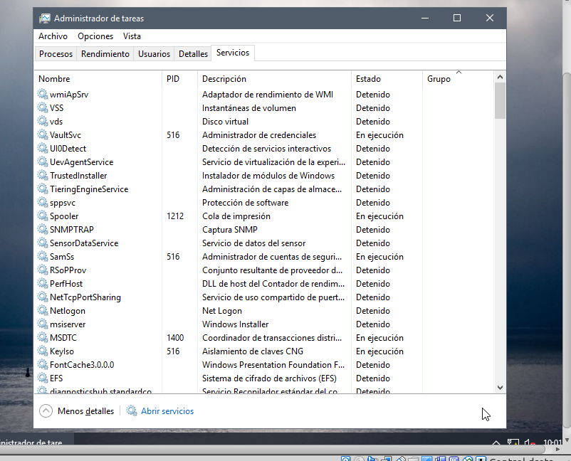

* 1. **Obre la línia de comandes (cmd) des de l’administrador de tasques.**

Primer obrim l’administrador de tasques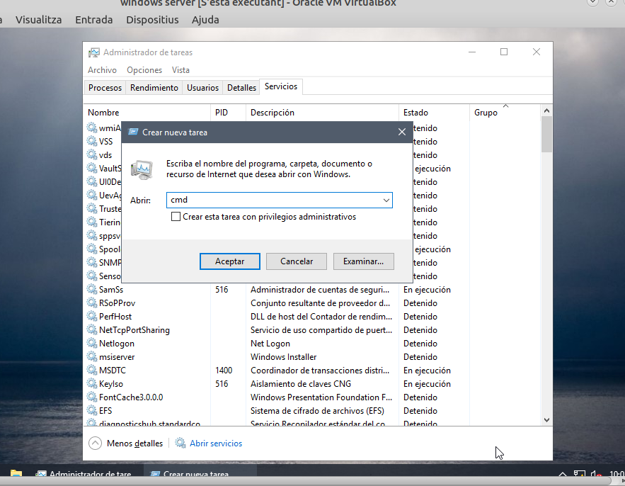

Ara fem clic en arxiu arriba a l’esquerra i posem l’ordre cmd. 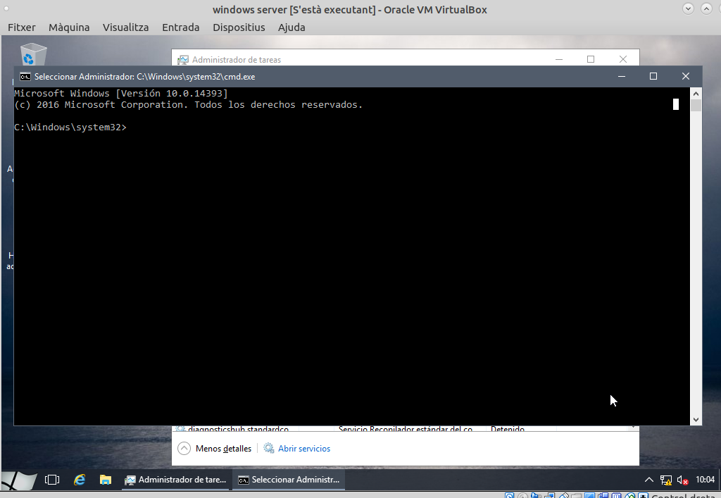

Finalment s'obrirà una vegada li donem a aceptar.

* 1. **Què és el PID d’un procés?**

És un nùmero que identifica un procés.

1. **Administrador de serveis**
   1. **Què significa el “tipus d'inici” d'un servei?**

És en la forma que arrenca el servidor, pot ser de 4 tipus:

Automàtic: el servei s’inicia automàticament quan s’encengui.

Automàtic (amb retard): el servei s’inicia quan l’equip està en marxa amb tots els serveis funcionant.

Manual: el s’ha d’iniciar manualment.

Deshabilitat: el servei està desactivat.

* 1. **Per a què serveix la pestanya de Recuperació que trobem dins les propietats d’un servei?**

Permet fer accions si un servei falla. Pot ser de 3 maneres:

No fer cap acció: on el sistema no és recupera del error pero si de la resta .

Reiniciar el servei: Aturar el servei, fer una pausa i reiniciar-lo.

Executar un programa: Si es produeix un error, es llança un script o programa.

* 1. **Modifica el servei *Client DHCP* per a que tingui un inici manual. Canvia la teva configuració de xarxar DHCP (Obtenir IP automàticament) i reinicia el sistema. Què hauria d'anar malament? Per què? Torna-ho a deixar la configuració de xarxa com estava.**

Anem a serveis, client DHCP i posem l’inici manual.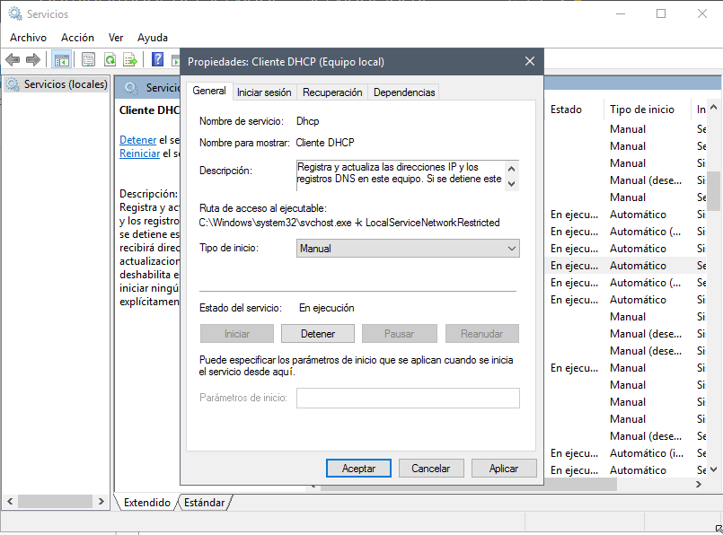

Una vegada reiniciem haurien d’anar malament les ip ja que no es posen en automatic i las hem de posar manualment.

1. **Actualitzacions**
   1. **Quins són els passos que seguiries per actualitzar el sistema operatiu?**

Anem a configuració, actualització i seguretat i finalment en Windows Update ja podem trobar les actualitzacions del sistema.

* 1. **Configura les hores actives de 9:00h a 18:00h.**

Anem a la configuració del sistema i activem i configurem les hores actives.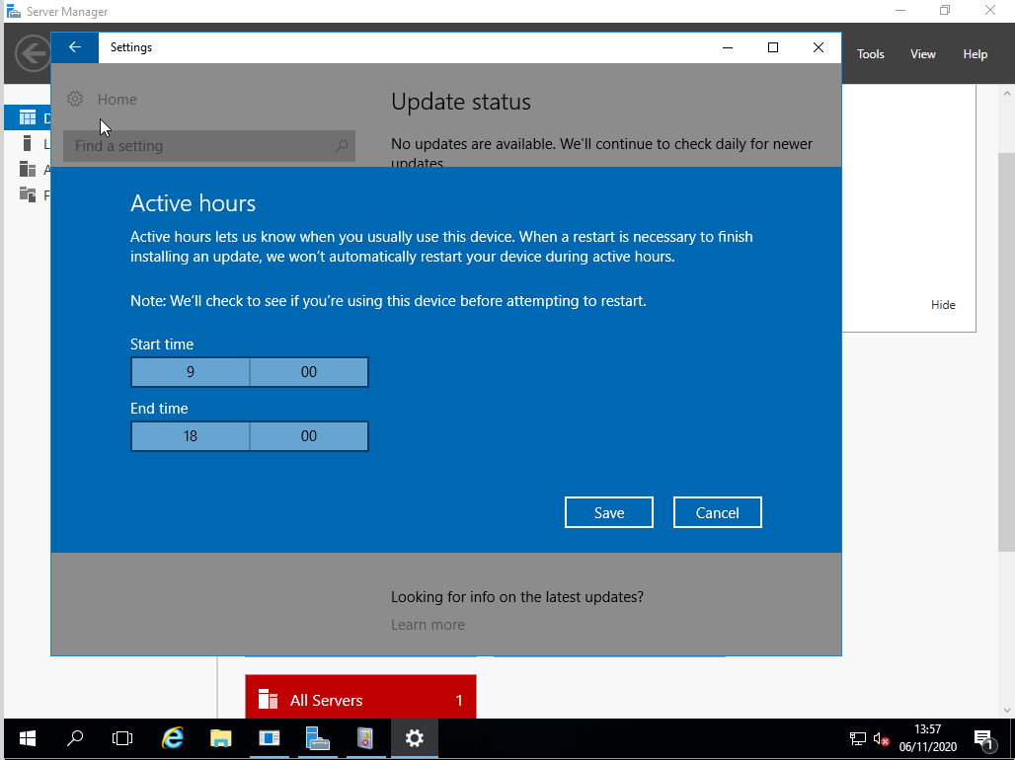

* 1. **Per evitar problemes de reinici de sistema indesitjats, necessitem blocar les actualitzacions automàtiques. Fes-ho! (no et preocupis, que tens ajuda als** [**apunts**](https://seicoll.gitbooks.io/sox/content/UF1/uf1-supervisio.html#cas-dexemple-impedir-actualitzacions-a-windows)**…)**

Anem als serveis i seleccionem windows update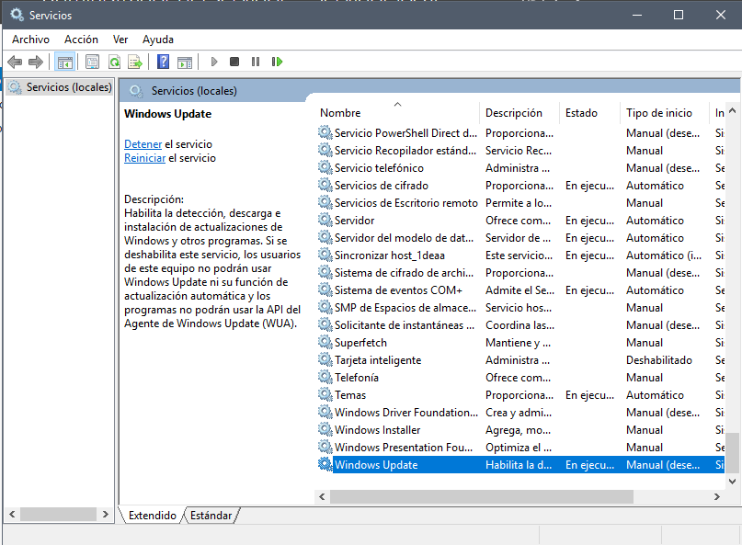

Finalment deshabilitem l’arrencada de windows update.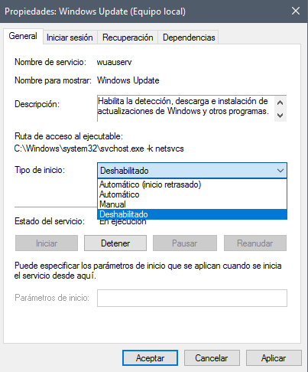

1. **CONCEPTES.**

Fes una definició d'aquests conceptes relacionats amb l'Active Directory, amb les teves paraules:

| **Drivers** | Programa que facilita la comunicació entre un sistema operatiu i un perifèric. |
| --- | --- |
| **Firmware** | Programa que controla els circuits electrònics de qualsevol dispositiu. És part del hardware pero no deixa de ser un programa informàtic. |
| **Task Manager** | És una eina interna que permet veure i administrar molta informació del sistema. |
| **Serveis Locals** | Són els serveis que es guarden dintre d’un sistema en aquest cas un servidor. |
| **Arrencada d’un servei** | És la forma en la que arrenca un servidor. |
| **Hores actives** | Permet especificar un bloc de temps específic cada dia quan el nnostre PC està prohibit reiniciar i instal·lar actualitzacions. |
| **Windows Update** | Permet veure l’informació del sistema i descarregar les noves actualitzacions. |
| **Directives de grup** | És un conjunt de regles que controlen l’entorn de treball de comptes d’usuari i comptes d’equip. Proporciona la gestió i la configuració dels sistemes operatius, aplicacions i la configuració dels usuaris en un entorn d’Active Directory. |

1. **PRÀCTICA**

**Cal realitzar una modificació de la política d’actualitzacions del Windows Server 2016 que fem servir a aquesta UF i desactivar la característica d’actualitzacions automàtiques.**

**Cal fer unes captures de pantalla per documentar el procés, així com explicar els passos del procediment que s’han seguit.**

Hem d’entrar a serveis i seleccionar el Windows Update.



Una vegada dins el deshabilitem, apliquem els canvis

i guardem.